Übungsaufgaben Informatik 4 Stünder KW14 Di, 31 März

PDA!
Wiederholung bisheriger Begriffe zum Zweck, mittels PDAs letztlich Turing-Maschinen einzuführen
(Eine Turing-Maschine kann betrachtet werden als ein PDA mit zwei Stacks)

1) Wdh. PDA
- Ein PDA ist ein Endlicher Automat (DEA oder NEA) mit einem Stack-Speicher.
- Ein Übergang sieht so aus:
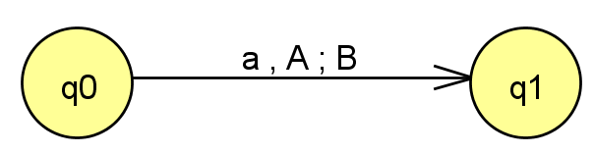
Eingabewort (Input)
Pop (von Stack weg)
Push (auf Stack drauf)

Wobei man beim Lernen aufpassen muss:
Es gibt leider viele unterschiedliche Definitionen, die sich teilweise widersprechen – und die sich auch in JFLAP in unterschiedlichen Möglichkeiten niederschlagen und verwirren können. Deshalb hier für uns feste Regeln:
- Manchmal wird in der Literatur ein Kellerstartsymbol als notwendig betrachtet, manchmal nicht.
Wir haben gelernt: Es muss ein Kellerstartsymbol geben (in JFLAP ‚Z‘)!
- Problem, wenn es kein Kellerstartsymbol gibt: Der Stack kann nicht ausgelesen werden, ob er leer ist oder nicht. Schlussfolgerung: Ein Wort wird dann akzeptiert, wenn lediglich der Automat in einen FinalState kommt.
Wir haben gelernt: Es muss sowohl ein FinalState erreicht werden UND der Stack muss leer sein!
- Manchmal werden PDAs so dargestellt, dass ein eingelesenes Zeichen auf den Stack gelegt wird.
Problem dabei: Dann muss man auch nicht zwischen Eingabealphabet und Kelleralphabet unterscheiden.
Wir haben gelernt: Es wird unterschieden zwischen Eingabe- und Kelleralphabet!
- Manchmal werden PDAs so dargestellt, dass bei jedem Zustandsübergang ein ‚Pop‘ vom Stack erfolgen muss.
Wir haben gelernt: Es kann bei einem Zustandsübergang auch das leere Wort vom Stack gelesen werden. In JFLAP ist das das λ-Symbol.
- Entweder das leere Wort wird als λ-Symbol oder als ε-Symbol bezeichnet. Beides ist gleichwertig.
Wir bezeichnen das leere Wort mit dem λ-Symbol.

Aufgabe 1: Ein PDA ist ein Septupel:
$PDA=(Q,Σ,Γ, δ,q_{0},F,Z)$
Wiederhole die Definition und erläutere die sieben Bestandteile der Definition

Aufgabe 2: Die möglichen Übergänge
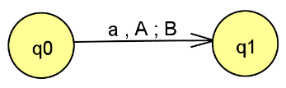
a als Eingabesymbol lesen Stack: A wegnehmen (pop A), B auflegen (push B)
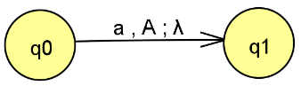
a als Eingabesymbol lesen Stack: pop A.
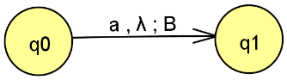
a als Eingabesymbol lesen Stack: push B.
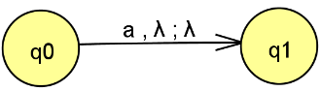
a als Eingabesymbol lesen Stack: nix.
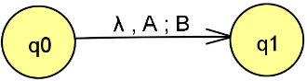
Nix einlesen Stack: pop A, push B
a) Welche Übergänge auf der linken Seite entsprechen denen auf der rechten? Verbinde die sich entsprechenden Übergänge mit Pfeilen. In allen Fällen soll der aktuelle Stack so aussehen: AAA
$$\underset{→}{ a, A; B }$$ |  | $$\underset{→}{ a, A; A }$$
$$\underset{→}{ a, AA; B }$$ |  | $$\underset{→}{ a, AA; AB }$$
$$\underset{→}{ a, λ; λ }$$ |  | $$\underset{→}{ a, AA; BA }$$
$$\underset{→}{ a, AAA; ABA }$$ |  | $$\underset{→}{ a, AAA; BA }$$

b) Um in JFLAP die Entsprechungen überprüfen zu können, müsste man einen Automaten bauen. Der sieht dann ungefähr so aus:
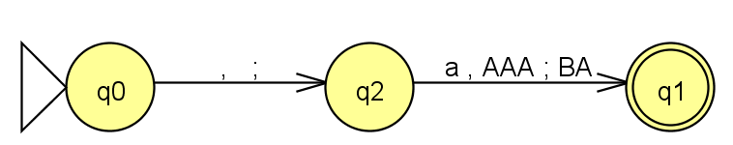
?
Wie muss der Übergang von q0 nach q2 aussehen, damit der aktuelle Stack tatsächlich „AAA“ enthält?

Aufgabe 3: Sprachen mit dem PDA
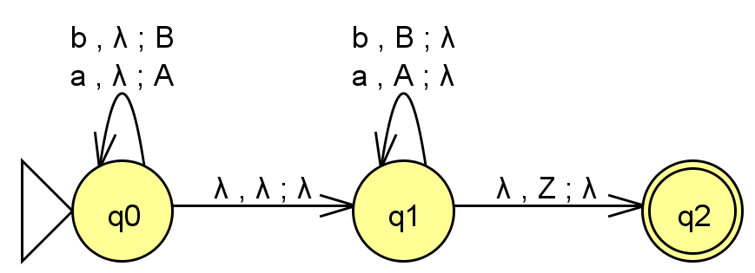
a) Was macht dieser Automat? Hinweis: Versucht man ihn, in JFLAP zu simulieren, probiert JFLAP viele unterschiedliche Verzweigungen aus – von denen die meisten in einen roten FailedState führen. Warum ist das so (übrigens kann man den einzigen grünen State mit ‚Trace‘ sich genauer anschauen …)

b) Konstruiere einen Automaten für die Sprache L₁ = {a^{n} b^{m} | m, n > 0}
(braucht man einen PDA dafür? Begründe)

c) Konstruiere einen Automaten für die Sprache L₂ = {a^{n} b^{n} | n ≥ 0}
(Beachte die „größer gleich Null“-Bedingung)

d) Konstruiere einen Automaten für die Sprache L₃ = {a^{n} b^{m} | m > n ≥ 0}
(Beachte, dass diesmal „m“ größer als „n“ sein muss)

